Meringues
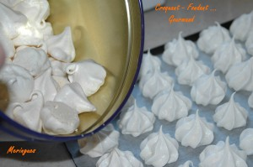 Pour une grosse boîte de meringues
- 6 blancs d’œufs
- 3 càc de jus de citron
- 300 g de sucre glace
Une plaque chemisée de papier cuisson
Préchauffage du four à 100°C
Battre les blancs d’œufs en neige ferme avec le jus de citron en ajoutant le sucre en 2 fois.
Lorsque l'on a atteint le stade "bec d'oiseau" , la préparation est prête.
Remplir la poche à douille.
Dresser les meringues sur un papier sulfurisé.
J'aime bien les faire toutes petites, pour qu'on puisse les manger en une seule bouchée (les miettes par terre, c'est la galère), mais on peut varier la taille et la forme.
Enfourner et les laisser sécher pendant 2h.
Généralement, je les prépare en fin d'après-midi et une fois la cuisson terminée je les laisse sécher toute la nuit dans le four éteint et fermé.
Une fois refroidies, on... les cache, dans une boite en métal, où elles se conservent très bien et longtemps.
Lorsqu'elles sont destinées à être mangées telles quelles, je les décore avant cuisson en les saupoudrant de cacao ou de petits grains multicolores... mais cette fois, je les ai laissées natures en prévision d’un dessert.

